Gravage laser de cylindre

Principe
D'ordinaire, la découpe ou gravure laser se fait à plat. Néanmoins, il est intéressant de pouvoir découper ou graver un cylindre. Pour cela, il faut équiper la machine d'une option qui le permette.
Le déplacement linéaire en Y sera remplacé par une rotation perpendiculaire à l'axe des Y.
Afin, d'avoir un résultat identique sur un cylindre, il faudra mesurer (ou calculer) le déplacement linéaire des Y pour un tour de moteur, par exemple, et faire en sorte d'avoir ce même déplacement, mais cette fois circonférentiel avec le nouvel appareillage.
Sur notre machine, un tour moteur correspond à un déplacement de 24mm. Ainsi, avec un rapport de réduction de 2,5 entre la poulie moteur (Nema17) et l'axe fixe, et un galet (cylindre avec les 3 joints toriques) de diamètre total de 19mm, nous avons toujours un déplacement de 24mm.
⇒ 19mm x 3.14 = 60mm pour la circonférence du galet
⇒ 60mm / 2,5 = 24mm de déplacement pour un tour moteur

Visuels
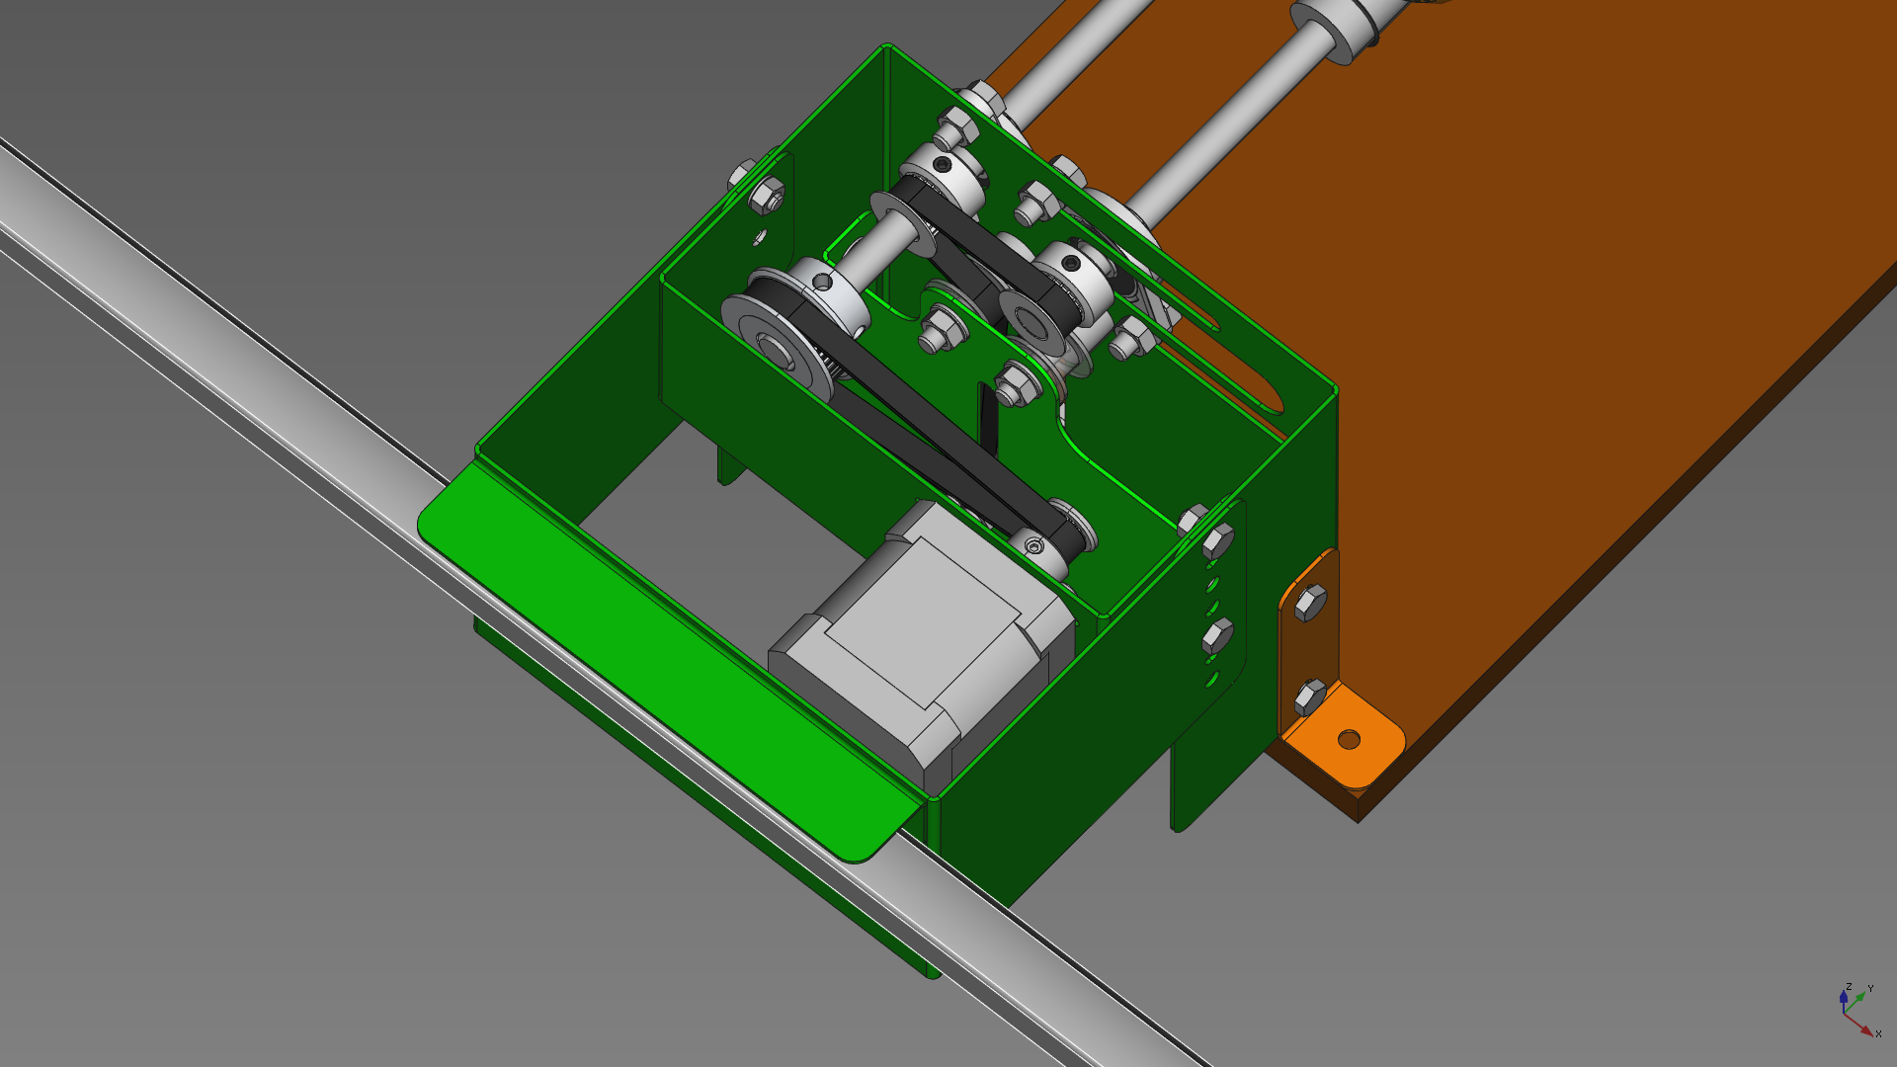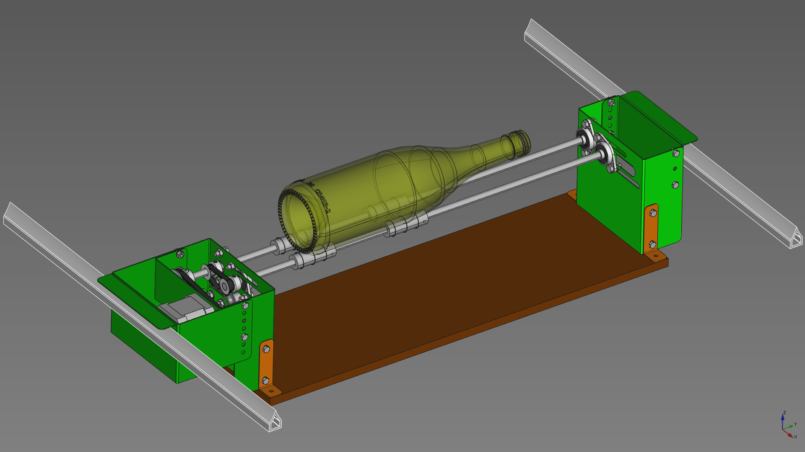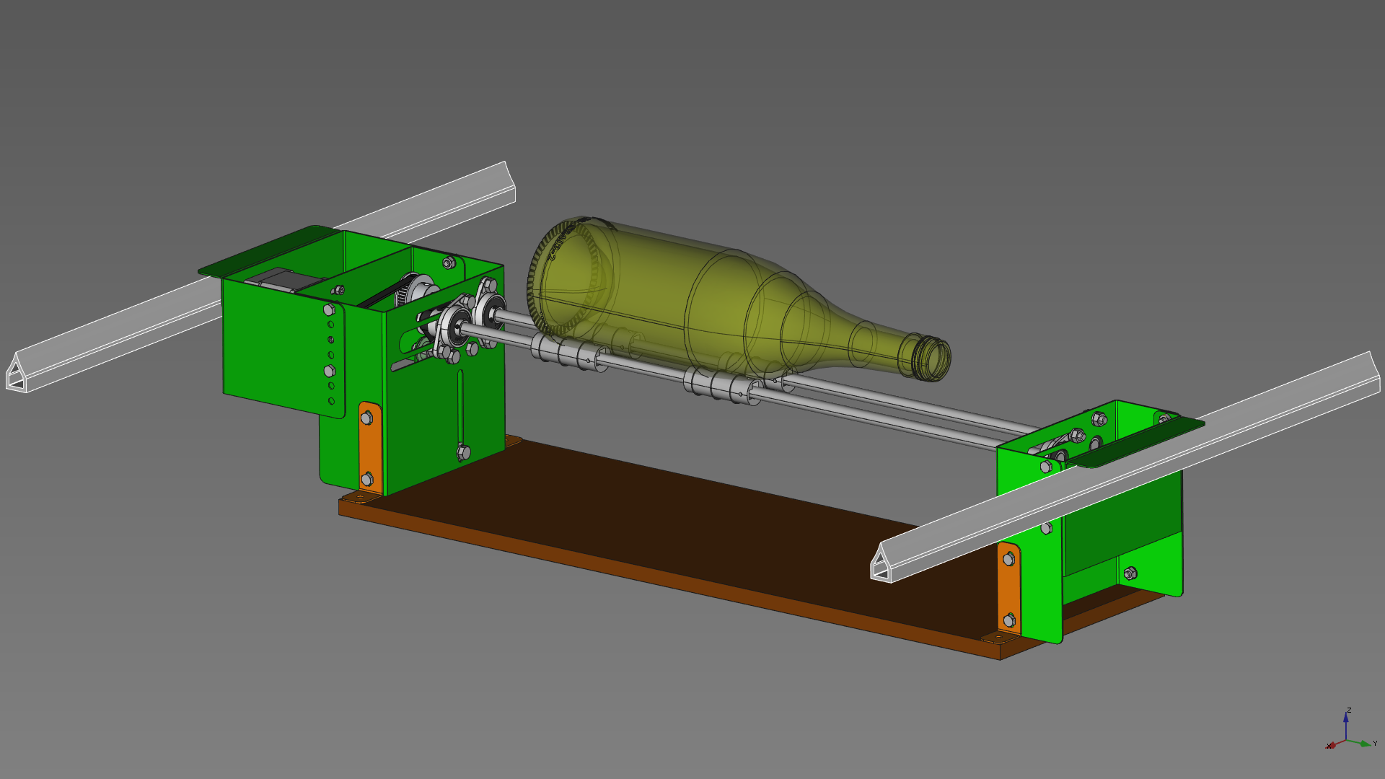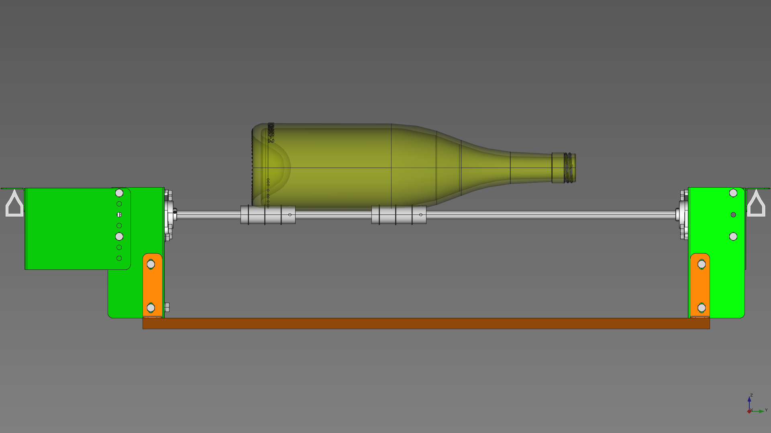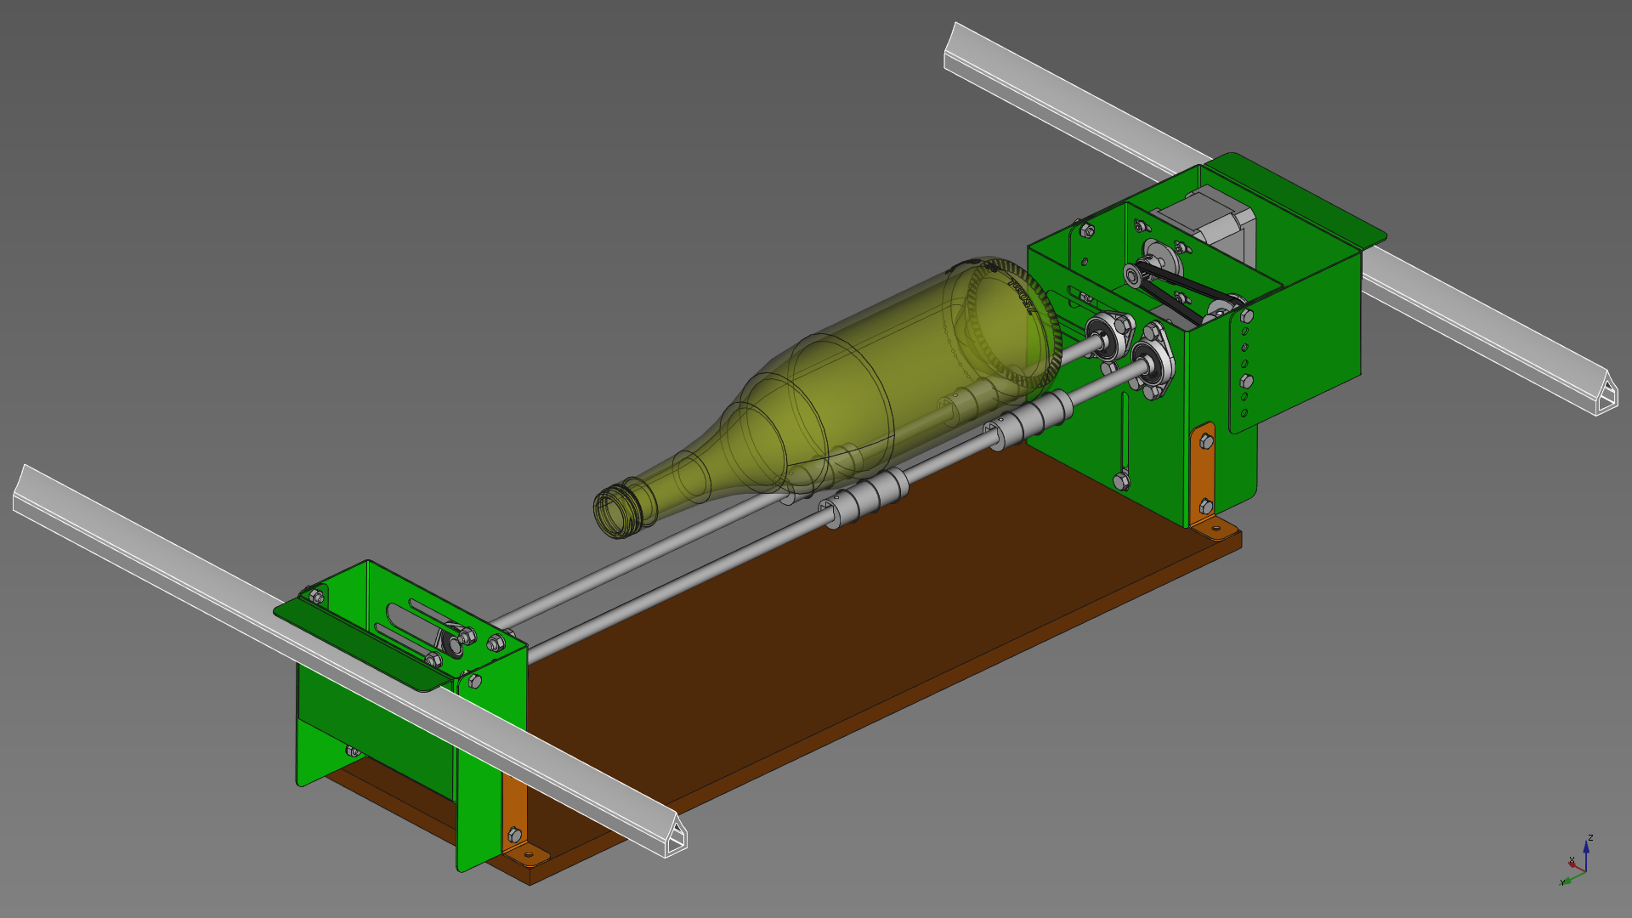

Fabrication
Le chassis sera réalisé en tôle de 1mm découpée à la laser.
Quelques pièces, comme les entretoises, seront imprimées en PLA.
Le reste sont des éléments standards du marché.
Liste du matériel :
Qté | Désignation | Lien
4 | Palier KFL08 D8mm | https://www.aliexpress.com/...
2 | Poulie GT2 largeur 7mm 20dts | https://www.aliexpress.com/...
3 | Poulie lisse Dint 5mm | https://www.aliexpress.com/...
1 | Nema 17 | https://www.aliexpress.com/...
8 | Vis tête Hexa M5x12 | https://www.rationalstock.fr
3 | Vis tête Hexa M5x30 | https://www.rationalstock.fr
11 | Écrou M5 | https://www.rationalstock.fr
11 | Rondelle plate M5 | https://www.rationalstock.fr
1 | Courroie GT2 fermée longueur 280mm largeur 6mm | https://www.aliexpress.com/...
1 | Courroie GT2 fermée longueur 200mm largeur 6mm | https://www.aliexpress.com/...
8 | Écrou M3 carré | https://www.aliexpress.com/...
16 | Vis tête Hexa M4x8 | https://www.rationalstock.fr
12 | Rondelle plate M4 | https://www.rationalstock.fr
16 | Écrou M4 | https://www.rationalstock.fr
12 | Joint torique Dext 19 mm – tore D 1 mm | https://www.aliexpress.com/...
1 | Poulie GT2-6 40dts axe D8 | https://www.aliexpress.com/...
1 | Poulie GT2-6 16dts axe D5 | https://www.aliexpress.com/...
4 | Vis tête Cyl M3x6 | https://www.rationalstock.fr
4 | Rondelle plate M3 | https://www.rationalstock.fr
4 | Vis à bois M4 | https://www.rationalstock.fr
1 | Contre-plaqué 10mm - 520 x 168 mm
1 | Tôle acier/inox 8 ou 10/10ème - 425 x 340 mm

Fichiers
Fichier source FreeCAD 0.17-13522 (14Mo) : 2018_gravage_laser_cylindre_v2.fcstd
Fichier STEP (Interopérabilité CAO - 42Mo) : 2018_gravage_laser_cylindre_v2.step
Fichier DXF pour découpe laser (78Ko) : decoupe_laserqc3.dxf

